


RELATÓRIO ANUAL

DESEMPENHO ESTRATÉGICO

2 0 1 8

TRIBUNAL REGIONAL DO TRABALHO DA 6ª REGIÃO
COORDENADORIA DE GESTÃO ESTRATÉGICA

SUMÁRIO

Apresentação .................................................................. | 3
Mapa Estratégico do TRT da 6ª Região ............................. | 4
Objetivos x Indicadores ................................................... | 5
Metas x Indicadores ......................................................... | 6
Resultados dos Indicadores ............................................. | 7
Desempenho dos Indicadores Estratégicos ...................... | 8
IE - Índice de Execução ....................................................... | 9
IAM - Índice de Alcance das Metas ........................................ | 10
IGov - Índice de Governança ............................................... | 11
ICONc - Índice de Conciliação - Fase de Conhecimento ............ | 12
IDM - índice de Divulgação na Mídia ...................................... | 13
ICO - índice de Clima Organizacional ..................................... | 13
TMDP2 - Tempo Médio de Duração do processo - 2ª Instância .. | 14
TMDP1c - Tempo Médio de Duração do Processo - Conhecimento - 1ª Instância ................................................ | 15
IPJ - Índice de Processos Julgados ........................................ | 16
IPA - Índice de Processos Antigos ......................................... | 17
IACJ1 – Índice de Ações Coletivas Julgadas – 1º grau .............. | 18
IACJ2 – Índice de Ações Coletivas Julgadas – 2º grau .............. | 19
IRA – Índice de Redução do Acervo dos Maiores Litigantes ....... | 20
IGovPessoas - Índice de Governança de Pessoas ..................... | 22
IGovTI - Índice de Governança de Tecnologia da Informação .... | 23
IEOD - Índice de Execução do Orçamento Disponibilizado ......... | 24
IAMS - Índice de Alcance das Metas Socioambientais ............... | 25
Painel de Desempenho das Metas Nacionais e Específicas | 27
Metas Nacionais do Poder Judiciário ................................ | 27
Meta 1 .............................................................................. | 28
Meta 2 .............................................................................. | 29
Meta 3 .............................................................................. | 30
Meta 5 .............................................................................. | 31
Meta 6 .............................................................................. | 32
Meta 7 .............................................................................. | 33
Metas Específicas da Justiça do Trabalho ......................... | 34
Metas Específicas ................................................................ | 34

APRESENTAÇÃO

A Coordenadoria de Gestão Estratégica apresenta o desempenho do Tribunal Regional do Trabalho da 6ª Região no que se refere ao Planejamento Estratégico do Tribunal Regional do Trabalho da 6ª Região, no ano de 2018, como também nas metas para o Poder Judiciário e especificamente para a Justiça do Trabalho, no ano de 2018.
O Plano Estratégico do Tribunal Regional do Trabalho da 6ª Região para o período de 2015-2020 foi instituído por meio da Resolução Administrativa nº 25/2014. Em 2017, por meio da Resolução Administrativa nº 19/2017, foi aprovada a Revisão Técnica, conforme o artigo 2º da Resolução determinando que o Plano Estratégico tenha abrangência de seis anos, sendo que os ajustes poderão ser realizados a cada dois anos, coincidindo com o início de cada administração ou quando existir fato superveniente. Assim, diante das alterações de cenários ocorridas do início do planejamento, destacando-se as novas diretrizes definidas para o Poder Judiciário e para a Justiça do Trabalho em 2017, o TRT6 procedeu aos ajustes necessários ao seu Plano Estratégico.
As metas nacionais e específicas, para 2018, foram aprovadas pelos presidentes dos tribunais do país durante o 11º Encontro Nacional do Poder Judiciário, realizado em Brasília/DF, nos dias 20 e 21 de novembro de 2017.
As metas nacionais para o Judiciário tiveram como temas "Julgar mais processos que os distribuídos", "Julgar processos mais antigos", "Aumentar os casos solucionados por conciliação", "Priorizar o julgamento dos processos relativos à corrupção e à improbidade administrativa", "Impulsionar processos à execução", "Priorizar o julgamento das ações coletivas", "Priorizar o julgamento dos processos dos maiores litigantes e dos recursos repetitivos" e “Implementar práticas de Justiça Restaurativa”.
Neste relatório, para o levantamento do desempenho das metas nacionais foi considerado o Glossário das Metas Nacionais do Poder Judiciário, disponibilizado pelo CNJ, e o Glossário de Indicadores e Metas Específicas da Justiça do Trabalho, disponibilizado pelo CSJT, nos quais estabelecem instruções e critérios para a coleta de dados.
Neste Relatório, os resultados do Planejamento Estratégico do TRT6 foram extraídos do Sistema de Gestão Estratégica – SIGEST. Ressalta-se que os resultados das Metas Nacionais do Poder Judiciário foram extraídos dos Relatórios disponibilizados pelo CNJ, bem como, os resultados das Metas específicas e dos indicadores da Justiça do Trabalho foram retirados do Relatório Anual da Justiça do Trabalho.

MAPA ESTRATÉGICO TRT 6ª REGIÃO

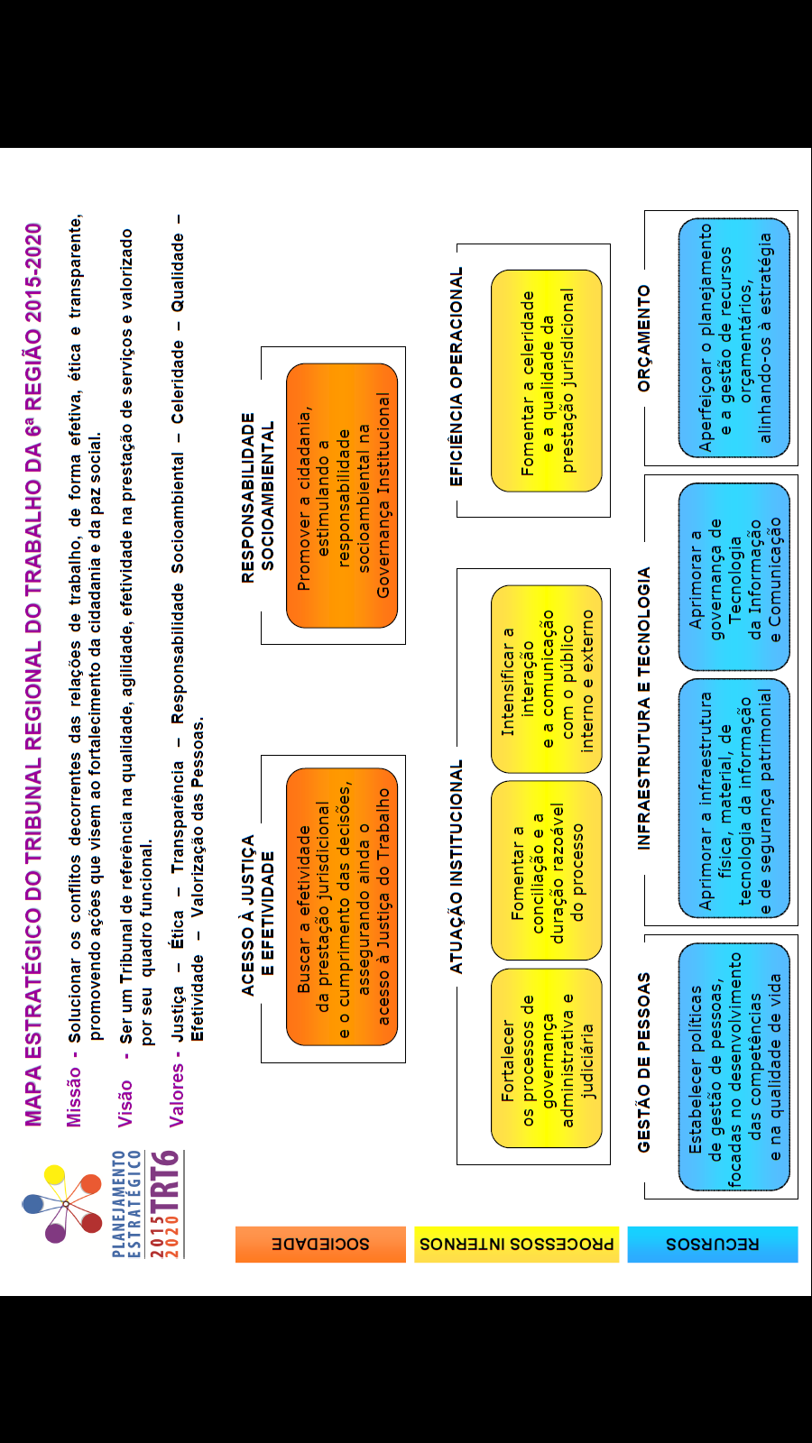

PERSPECTIVAS | OBJETIVOS ESTRATÉGICOS | INDICADORES
SOCIEDADE | Buscar a efetividade da prestação jurisdicional e o cumprimento das decisões, assegurando ainda o acesso à Justiça do Trabalho | IE - Índice de Execução  IAM - Índice de Alcance das Metas
SOCIEDADE | Promover a cidadania, estimulando a responsabilidade socioambiental na Governança Institucional | IAMS - Índice de Alcance das Metas Socioambientais
PROCESSOS INTERNOS | Fortalecer os processos de governança administrativa e judiciária | IGOV - Índice de Governança Institucional
PROCESSOS INTERNOS | Fomentar a conciliação e a duração razoável do processo | ICONc - Índice de Conciliação - Fase de Conhecimento
PROCESSOS INTERNOS | Intensificar a interação e a comunicação com o público interno e externo | IDM - índice de Divulgação na Mídia  ICO – Índice de Clima Organizacional
PROCESSOS INTERNOS | Fomentar a celeridade e a qualidade da prestação jurisdicional | TMDP2 - Tempo Médio de Duração do processo - 2ª Instância
PROCESSOS INTERNOS |  | TMDP1c - Tempo Médio de Duração do processo - Conhecimento - 1ª Instância
PROCESSOS INTERNOS |  | IPJ - Índice de Processos Julgados
PROCESSOS INTERNOS |  | IPA – Índice de Processos Antigos
PROCESSOS INTERNOS |  | IACJ – Índice de Ações Coletivas Julgadas
PROCESSOS INTERNOS |  | IRA – Índice de Redução do Acervo dos Maiores Litigantes
RECURSOS | Estabelecer políticas de gestão de pessoas, focadas no desenvolvimento das competências e na qualidade de vida | IGOVPessoas - Índice de Governança de Pessoas
RECURSOS | Aprimorar a infraestrutura física, material, de tecnologia da informação e de segurança patrimonial | ICO - Índice de Clima Organizacional
RECURSOS | Aprimorar a governança de Tecnologia da Informação e Comunicação | IGOVTI - Índice de Governança de TI
RECURSOS | Aperfeiçoar o planejamento e a gestão de recursos orçamentários, alinhando-os à Estratégia | IEOD - Índice de Execução do Orçamento Disponibilizado

PLANEJAMENTO ESTRATÉGICO TRT6
Meta 2018 | Indicador
Meta 1 - Baixar pelo menos 92% da quantidade de execuções iniciadas no ano corrente. | Índice de Execução - IE
Meta 2 - Atingir e manter pontuação entre 62 e 78. | Índice de Alcance das Metas - IAM
Meta 3 – Atingir o nível de capacidade “inicial” na avaliação iGov. | IGov
Meta 4 - Aumentar o índice de Conciliação na Fase de Conhecimento, em relação à média do biênio 2013/2014, em 2 pontos percentuais. | Índice de Conciliação - Fase de Conhecimento - ICONc
Meta 5 - Manter em 90% ou mais o índice de divulgações positivas na mídia. | Índice de Divulgação na Mídia - IDM
Meta 6 - Aumentar para 63% o índice de avaliações positivas do clima organizacional. | Índice de Clima Organizacional - ICO
Meta 7 - Reduzir o prazo médio de duração do processo na 2ª Instância, em 2%, em relação ao ano base 2016. | Tempo Médio de duração do Processo - 2ª Instância - TMDP2
Meta 8 - Reduzir o prazo médio de duração do processo na 1º Instância, fase de conhecimento, em 4%, em relação ao ano base 2016. | Tempo Médio de duração do Processo - Fase de Conhecimento - 1ª Instância - TMDP1c
Meta 9 - Julgar pelo menos 92% da quantidade dos processos de conhecimento distribuídos no período. | Índice de Processos Julgados – IPJ
Meta 10 – Identificar e julgar, pelo menos 90% dos processos distribuídos até 31/12/2016, nos 1º e 2º graus. | Índice de Processos Antigos – IPA
Meta 11 – Identificar e julgar 98% das ações coletivas distribuídas até 31/12/2015 no 1º grau. | Índice de Ações Coletivas Julgadas – 1º grau – IACJ1
Meta 12 – Identificar e julgar 98% das ações coletivas distribuídas até 31/12/2015 no 2º grau. | Índice de Ações Coletivas Julgadas – 2º grau – IACJ2
Meta 13 – Identificar e reduzir em 2% o acervo dos dez maiores litigantes, em relação ao ano anterior. | Índice de Redução do Acervo dos Maiores Litigantes - IRA
Meta 14 - Atingir a faixa “intermediário”, na avaliação do iGovPessoas. | IGovPessoas
Meta 15 - Atingir a faixa “intermediário”, na avaliação do iGovTI. | IGovTI
Meta 16 - Aumentar o Índice de Execução do Orçamento Disponibilizado em relação à média de 2011, 2012 e 2013 em 6 pontos percentuais. | Índice de Execução do Orçamento Disponibilizado – IEOD
Meta 17 – alcançar 65% das Metas instituídas no Plano de Logística Sustentável do TRT6. | Índice de Alcance das Metas Socioambientais - IAMS

INDICADORES ESTRATÉGICOS
RESULTADOS 2018

Indicador | Meta 2018 | Resultado TRT6 | Percentual de Cumprimento | Situação | Farol
IE - Índice de Execução (CSJT) | 92% | 118,31% | 128,60% | ↑
IAM - Índice de Alcance das Metas (CSJT) | 62 pontos | 65 pontos | 104,80% | ↑
iGov (CSJT) | 40%  Intermediário | 56%  Intermediário | 227,90% | ↑
ICONc - Índice de Conciliação - Fase de Conhecimento (CSJT) | 52,58% | 44,97% | 85,53% | ↑
IDM - índice de Divulgação na Mídia | ≥ 90% | 98% | 108,88% | ↑
ICO - Índice de Clima Organizacional | 63% | 81,39% | 129,19% | ↑
TMDP2 - Tempo Médio de Duração do processo - 2ª Instância (CSJT) | 79 dias | 81 dias | 100,00% | ↓
TMDP1c - Tempo Médio de Duração do processo - Conhecimento - 1ª Instância (CSJT) | 250 dias | 312 dias | 75,20% | ↓
IPJ - Índice de Processos Julgados (CSJT) | 92% | 125,73% | 136,70% | ↑
iGovPessoas (CSJT) | 40% | 53% | 100% | ↑
iGovTI (CSJT) | 70% | 72% | 100% | ↑
IPA - Índice de Processos Antigos (CSJT) | 90% | 88,99% | 98,87% | ↑
IACJ - Índice de Ações Coletivas Julgadas - 1º grau (CSJT) | 98% | 99,78% | 101,82% | ↑
IACJ - Índice de Ações Coletivas Julgadas - 2º grau (CSJT) | 98% | 100,00% | 102,04% | ↑
IRA - Índice de Redução do Acervo dos Maiores Litigantes (CSJT) | 2% | 44,31% | 175,99% | ↑
IEOD - Índice de Execução do Orçamento Disponibilizado (CSJT) | 67,94% | 82,90% | 122,02% | ↑
IAMS - Índice de Alcance das Metas Socioambientais | 65,00% | 69,00% | 106,15% | ↑

INDICADORES ESTRATÉGICOS
DESEMPENHO 2015 - 2018

Indicador | Meta 2015 | Meta 2016 | Meta 2017 | Meta 2018
IE - Índice de Execução (CSJT)
IAM - Índice de Alcance das Metas (CSJT)
iGov (CSJT)
ICONc - Índice de Conciliação - Fase de Conhecimento (CSJT)
IDM - índice de Divulgação na Mídia
ICO - Índice de Clima Organizacional
TMDP2 - Tempo Médio de Duração do processo - 2ª Instância (CSJT)
TMDP1c - Tempo Médio de Duração do processo - Conhecimento - 1ª Instância (CSJT)
IPJ - Índice de Processos Julgados (CSJT)
iGovPessoas (CSJT)
iGovTI (CSJT)
IPA - Índice de Processos Antigos (CSJT)
IACJ - Índice de Ações Coletivas Julgadas - 1º grau (CSJT)
IACJ - Índice de Ações Coletivas Julgadas - 2º grau (CSJT)
IRA - Índice de Redução do Acervo dos Maiores Litigantes (CSJT)
IEOD - Índice de Execução do Orçamento Disponibilizado (CSJT)
IAMS - Índice de Alcance das Metas Socioambientais

Meta 1:
Baixar pelo menos 92% da quantidade de execuções iniciadas no período.

Indicador: Índice de Execução - IE

Fórmula: IE= (Execuções Baixadas/Execuções Iniciadas) x 100

*Esta meta equivale à Meta 11 do Plano Estratégico da Justiça do Trabalho e à Meta Nacional 5 do Poder Judiciário.

IE – Índice de Execução
DESEMPENHO | Meta 2018 | Realizado 2018
TRT6 | 92% | 118,31%

Cumprimento IE por região geográfica

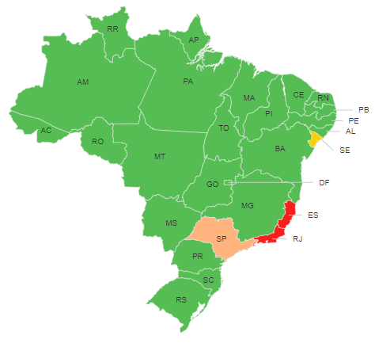

Meta 02:
Atingir e manter pontuação entre 62 e 78 em 2018.

Indicador: Índice de Alcance das Metas - IAM

Formula: IAM = (ΣMP1) + (ΣMP2 x 2) + (ΣMP3 x 3)

*Esta meta equivale à Meta 13 do Plano Estratégico da Justiça do Trabalho.

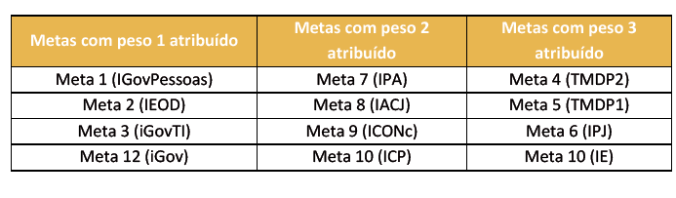

IAM – Índice de Alcance das Metas
DESEMPENHO | Meta 2018 | Realizado 2018
TRT6 | 62 pontos | 65 pontos

Cumprimento IAM por região geográfica

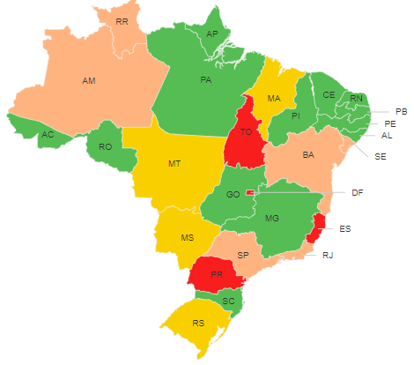

Meta 03:
Atingir a faixa “intermediário”, em 2018, na avaliação do iGov.

Indicador: Índice de Governança de Pessoas - IGov

Fórmula: percentual alcançado pelos componentes do modelo de avaliação do iGov.

Observação: No mínimo, manter o nível em que se encontrava na última mensuração.

* Esta meta equivale à Meta 12 do Plano Estratégico da Justiça do Trabalho.

IGov
DESEMPENHO | Meta 2018 | Realizado 2018
TRT6 | 40% | 56%

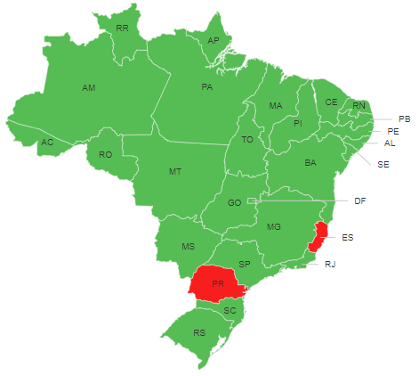

Meta 04:
Aumentar o Índice de Conciliação na Fase de Conhecimento, em relação à média do biênio 2013/2014, em 2 pontos percentuais.

Indicador: Índice de Conciliação – Fase de Conhecimento - ICONc

Fórmula: ICONc = (Conciliações / Solucionados) x 100

* Esta meta equivale à Meta 9 do Plano Estratégico da Justiça do Trabalho e à Meta Nacional 3 do Poder Judiciário.

ICONc – Índice de Conciliação – Fase de Conhecimento
DESEMPENHO | Meta 2018 | Realizado 2018
TRT6 (Média 2013/2014) = 50,58% | 52,58% | 44,97%

Cumprimento ICONc por região geográfica
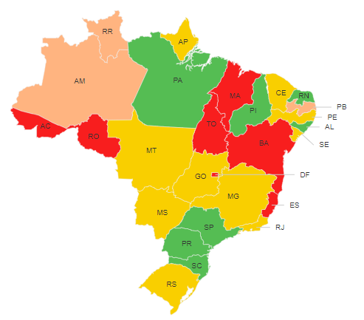

Meta 05:
Manter em 90% ou mais o índice de divulgação na mídia

Indicador: Índice de Divulgação na Mídia - IDM

Formula: IDM = (total de notícias positivas/total de notícias veiculadas) x 100

IDM – Índice de Divulgação na Mídia
DESEMPENHO | Meta 2018 | Realizado 2018
TRT6 | >= 90% | 98%

Meta 06:
Aumentar para 65% o índice de avaliações positivas do clima organizacional, até 2020.

Indicador: Índice de Clima Organizacional – ICO

ICO – Índice de Clima Organizacional
DESEMPENHO | Meta 2018 | Realizado 2018
TRT6 | >= 63% | 81,39%

Meta 07:
Reduzir o prazo médio de duração do processo na 2ª instância, em relação ao ano base 2016, em 2%.

Indicador: Tempo Médio de Duração do Processo - 2ª Instância - TMDP2

Fórmula: TMDP2 = Somatório (Data da Baixa - Data da Autuação)/Baixados

Observação: TMDP2 com valor igual ou inferior a 98 dias, a meta considerar-se-á cumprida.

* Esta meta equivale à Meta 4 do Plano Estratégico da Justiça do Trabalho e à Meta Nacional Específica da Justiça do Trabalho “Reduzir o tempo médio de duração do processo – 2º grau”.

TMDP2 (Em 2016) = 81 dias

TMDP2- Tempo Médio de Duração do Processo – 2ª Instância
DESEMPENHO | Meta 2018 | Realizado 2018
TRT6 | 79 dias | 81 dias

Cumprimento TMDP2 por região geográfica
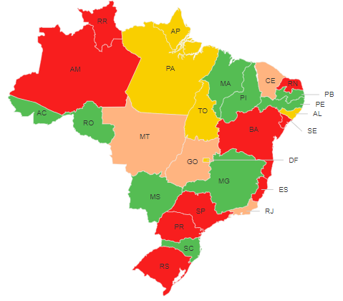

Meta 08:
Reduzir o prazo médio de duração do processo na 1ª Instância, fase de conhecimento, em relação ao ano base 2016, em 4%.

Indicador: Tempo Médio de Duração do Processo – Fase de Conhecimento - 1ª Instância - TMDP1c

Fórmula: TMDP1c = Somatório (Data da Prolação da Sentença – Data do Ajuizamento da Ação)/Processos com Prolação de Sentenças

* Esta meta equivale à Meta 5 do Plano Estratégico da Justiça do Trabalho e à Meta Nacional Específica da Justiça do Trabalho “Reduzir o tempo médio de duração do processo – 1º grau”.

TMDP1c (Em 2016) = 260 dias

TMDP1c- Tempo Médio de Duração do Processo
Fase de Conhecimento – 1ª Instância
DESEMPENHO | Meta 2018 | Realizado 2018
TRT6 | 250 dias | 312 dias

Cumprimento TMDP1c por região geográfica 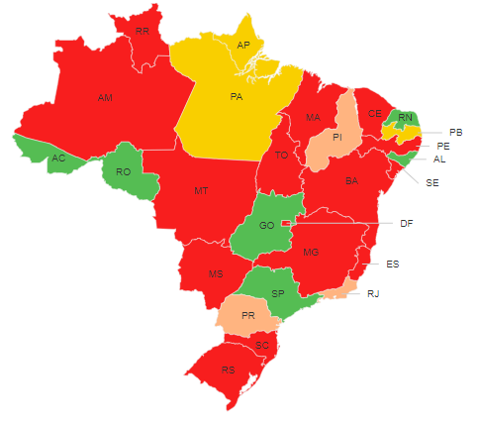

Meta 09:
Julgar pelo menos 92% da quantidade dos processos de conhecimento distribuídos no período.

Indicador: Índice de Processos Julgados - IPJ

Fórmula: IPJ = (Nº de processos de conhecimento julgados/Nº de processos de conhecimento distribuídos) x 100

* Esta meta equivale à Meta 6 do Plano Estratégico da Justiça do Trabalho e à Meta Nacional 1 do Poder Judiciário.

IPJ – Índice de Processos Julgados
DESEMPENHO | Meta 2018 | Realizado 2018
TRT6 | 92% | 125,73%

Cumprimento IPJ por região geográfica
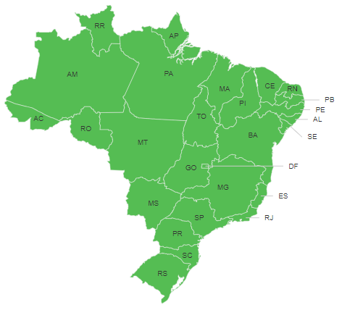

Meta 10:
Identificar e julgar, até 31/12/2018, pelo menos 90% dos processos distribuídos até 31/12/2016, nos 1º e 2º graus.

Indicador: Índice de Processos Antigos -IPA

Fórmula: IPA = (Processos antigos julgados/Processos antigos distribuídos) x 100

* Esta meta equivale à Meta 7 do Plano Estratégico da Justiça do Trabalho e à Meta Nacional 2 do Poder Judiciário.

IPA – Índice de Processos Antigos
DESEMPENHO | Meta 2018 | Realizado 2018
TRT6 | 90% | 88,99%

Cumprimento IPA por região geográfica

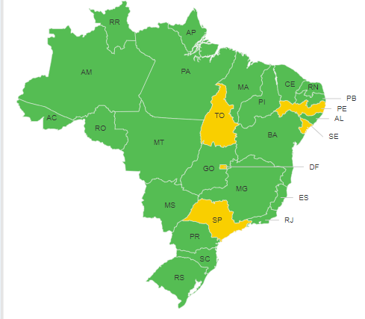

Meta 11:
Identificar e julgar, até 31/12/2017, 98% das ações coletivas distribuídas até 31/12/2015 no 1º grau.

Indicador: Índice de Ações Coletivas Julgadas – 1º Grau - IACJ1

Fórmula: IACJ = (Ações coletivas julgadas/Ações coletivas distribuídas) x 100

* Esta meta equivale à Meta 8 do Plano Estratégico da Justiça do Trabalho e à Meta Nacional 6 do Poder Judiciário.

IACJ1 – Índice de Ações Coletivas Julgadas 1º Grau
DESEMPENHO | Meta 2018 | Realizado 2018
TRT6 | 98% | 99,78%

1º Grau
Nº de ações coletivas distribuídas até 31/12/2015 461
Nº de ações coletivas julgadas até 31/12/2018 454

Cumprimento IACJ 1º GRAU por região geográfica
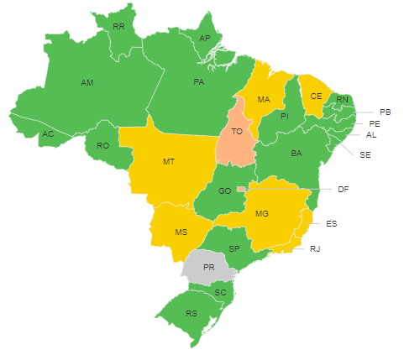

Meta 12:
Identificar e julgar, até 31/12/2018, 98% das ações coletivas distribuídas até 31/12/2016 no 2º grau.

Indicador: Índice de Ações Coletivas Julgadas – 2º Grau - IACJ2

Fórmula: IACJ = (Ações coletivas julgadas/Ações coletivas distribuídas) x 100

* Esta meta equivale à Meta 9 do Plano Estratégico da Justiça do Trabalho e à Meta Nacional 6 do Poder Judiciário.

IACJ2 – Índice de Ações Coletivas Julgadas 2º Grau
DESEMPENHO | Meta 2018 | Realizado 2018
TRT6 | 98% | 100%

2º Grau
Nº de ações coletivas distribuídas até 31/12/2016 4
Nº de ações coletivas julgadas até 31/12/2018 4

Cumprimento IACJ 2º GRAU por região geográfica
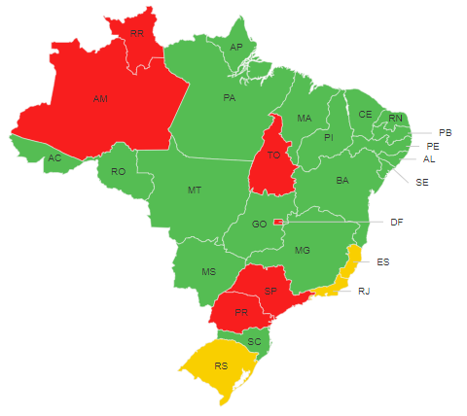

Meta 13:
Identificar e reduzir em 2% o acervo dos dez maiores litigantes em relação ao ano anterior.

Indicador: Índice de Redução do Acervo dos Maiores Litigantes - IRA

Fórmula: ICP = P7.3 * k / (P7.3 + ΣP7.4 + ΣP7.5 – ΣP7.6 – ΣP7.7) * 100

* Esta meta equivale à Meta 10 do Plano Estratégico da Justiça do Trabalho e à Meta Nacional 7 do Poder Judiciário.

IRA – Índice de Redução do Acervo dos Maiores Litigantes
DESEMPENHO | Meta 2018 | Realizado 2018
TRT6 | 2% | 44,31%

Cumprimento IRA por região geográfica
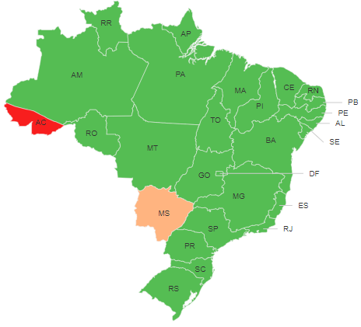

Posição | Litigante | 1º Grau | 2º Grau | Total
1 | ITAÚ UNIBANCO S.A. | 2.634 | 41 | 2.675
2 | CONTAX S.A. | 2.409 | 26 | 2.435
3 | CELPE | 1.240 | 22 | 1.262
4 | PETROBRAS S.A. | 1.105 | 7 | 1.112
5 | COMPESA | 1.015 | 26 | 1.041
6 | PROSEGUR BRASIL S/A | 990 | 14 | 1.004
7 | CAIXA ECONÔMICA FEDERAL | 877 | 18 | 895
8 | SUPERMERCADOS BOMPREÇO | 842 | 20 | 862
9 | COMPANHIA BRASILEIRA DE TRENS URBANOS | 761 | 27 | 788
10 | EMPRESA BRAS. DE CORREIOS E TELÉGRAFOS | 697 | 28 | 725
Total de processos pendentes em 31/12/2017 |  | 12.570 | 229 | 12.799

Meta 14:
Atingir a faixa “intermediário”, em 2018, na avaliação do iGovPessoas.

Indicador: Índice de Governança de Pessoas - IGovPessoas

Fórmula: percentual alcançado pelos componentes do modelo de avaliação do iGovPessoas.

Observação: No mínimo, manter o nível em que se encontrava na última mensuração.

* Esta meta equivale à Meta 1 do Plano Estratégico da Justiça do Trabalho.

IGovPessoas
DESEMPENHO | Meta 2018 | Realizado 2018
TRT6 | 40% | 56%

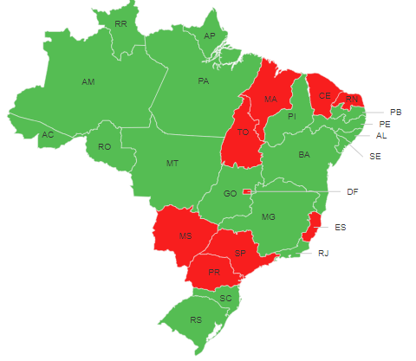

Meta 15:
Atingir a faixa “intermediário”, em 2018, na avaliação do iGovTI

Indicador: Índice de Governança de Tecnologia da Informação - IGovTI

Fórmula: percentual alcançado pelos componentes do modelo de avaliação do iGovTI.

Meta: atingir a faixa “aprimorado”, até 2020, na avaliação do iGovTI

Observação: No mínimo, manter o nível em que se encontrava na última mensuração.
Em razão disso, como o TRT6, em 2017, alcançou o nível “aprimorado”, para 2018, teria que manter o mesmo nível.

* Esta meta equivale à Meta 3 do Plano Estratégico da Justiça do Trabalho.

IGovTI
DESEMPENHO | Meta 2018 | Realizado 2018
TRT6 | 70% | 72%

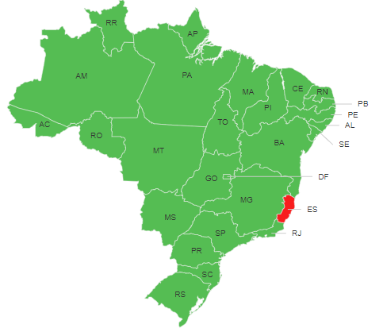

Meta 16:
Aumentar o Índice de Execução do Orçamento Disponibilizado em relação à média de 2011, 2012 e 2013, em 4 pontos percentuais, em 2018.

Indicador: Índice de Execução do Orçamento Disponibilizado - IEOD

Fórmula: IEOD = (Valor Efetivamente Liquidado do Orçamento Disponibilizado/Total do Orçamento Disponibilizado)*100

* Esta meta equivale à Meta 2 do Plano Estratégico da Justiça do Trabalho.

IEOD – Índice de Execução do Orçamento Disponibilizado
DESEMPENHO | Meta  2018 | Realizado  2018
TRT6 (Média 2011/2012/2013) = 61,93% | 67,94% | 82,90%

Cumprimento IEOD por região geográfica
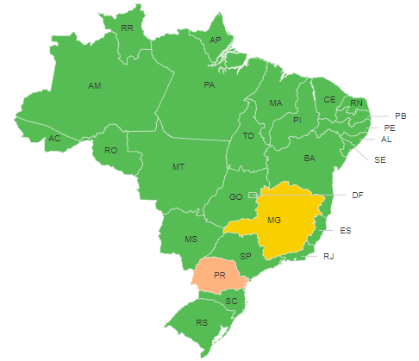

Meta 17:
Alcançar 65% das Metas instituídas no Plano de Logística Sustentável do TRT6

Indicador: Índice de Alcance das Metas Socioambientais

Formula: IAMS = (total de metas cumpridas/total de metas instituídas no Plano de Logística Sustentável) x 100

IAMS – Índice de Alcance das Metas Socioambientais
DESEMPENHO | Meta 2018 | Realizado 2018
TRT6 | 65% | 69%

PAINEL DE DESEMPENHO DAS METAS

METAS GERAIS NACIONAIS DO PODER JUDICIÁRIO 2 0 1 8

Meta | Descrição | Grau de Cumprimento
Meta 1 | Julgar mais processos que os distribuídos
Meta 1 | Julgar pelo menos 92% dos processos de conhecimento distribuídos no ano corrente. | 1º Grau | 148,81%
Meta 1 |  | 2º Grau | 107,28%
Meta 1 |  | TOTAL | 136,70%
Meta 2 | Julgar processos mais antigos
Meta 2 | Identificar e julgar, até 31/12/2018, pelo menos 90% dos processos distribuídos até 31/12/2016 nos 1º e 2º graus. | 1º Grau | 98,17%
Meta 2 |  | 2º Grau | 111,11%
Meta 2 |  | TOTAL | 98,87%
Meta 3 | Aumentar os casos solucionados por conciliação
Meta 3 | Aumentar o índice de conciliação na fase de conhecimento, em relação à média do biênio 2013/2014, em 2 pontos percentuais, excluindo-se da base de cálculo os processos com desistência, arquivamento e declaração de incompetência, e com fixação de cláusula de barreira de 48%. | 1º Grau | 93,69%
Meta 5 | Impulsionar processos à execução
Meta 5 | Baixar 92% do total de casos novos de execução no ano corrente. | NÃO FISCAL | 128,25%
Meta 5 |  | FISCAL | 178,67%
Meta 5 |  | FISCAL E NÃO FISCAL | 128,60%
Meta 6 | Priorizar o julgamento das ações coletivas
Meta 6 | Identificar e julgar, até 31/12/2018, 98% das ações coletivas distribuídas até 31/12/2015 no 1º grau e até 31/12/2016 no 2º grau. | 1º Grau | 101,82%
Meta 6 |  | 2º Grau | 102,04%

Meta 7 | Priorizar o julgamento dos processos dos maiores litigantes e dos recursos repetitivos
Meta 7 | Nos Tribunais Regionais e Juízes do Trabalho, identificar e reduzir em 2% o acervo dos dez maiores litigantes em relação ao ano anterior. | 1º Grau | 176,16%
Meta 7 |  | 2º Grau | 167,48%
Meta 7 |  | TOTAL | 175,99%
Obs: As Metas Nacionais 04 e 08 não se aplicam à Justiça do Trabalho

METAS ESPECÍFICAS DO PODER JUDICIÁRIO 2 0 1 8

Meta | Descrição | Grau de Cumprimento
Meta Específica Justiça do Trabalho | Reduzir o tempo médio de duração de processo
Meta Específica Justiça do Trabalho | Reduzir o prazo médio, em relação ao ano base 2016 em:
Meta Específica Justiça do Trabalho | Na fase de conhecimento, para o 1º grau: Em 4% para os TRTs que contabilizaram o prazo médio acima de 200 dias. | 1º Grau | 75,20%
Meta Específica Justiça do Trabalho | Para o 2º grau: Em 2% para os TRTs que contabilizaram o prazo médio de até 200 dias. Com cláusula de barreira de 98 dias. | 2º Grau | 100,00%

ACOMPANHAMENTO DAS METAS NACIONAIS 2018

META 1 DE 2018
JULGAR MAIS PROCESSOS QUE OS DISTRIBUÍDOS
Julgar pelo menos 92% dos processos de conhecimento distribuídos no ano corrente.

Critério de Cumprimento
A meta estará cumprida se, ao final do ano, o percentual de cumprimento for igual ou maior que 100%.

META 1
Janeiro a Dezembro/2018
Instância | Distribuídos | Julgados | Percentual de Cumprimento
1º Grau | 68.173 | 93.406 | 148,81%
2º Grau | 28.161 | 27.705 | 107,28%
TOTAL | 96.334 | 121.111 | 136,70%

META 1 – Percentual de Cumprimento
Janeiro a Dezembro/2018
 | TRT6 | Médio Porte | Justiça do Trabalho
TOTAL | 136,70% | 133,26% | 130,29%

META 2 DE 2018
JULGAR PROCESSOS MAIS ANTIGOS
Identificar e julgar, até 31/12/2018, pelo menos 90% dos processos distribuídos até 31/12/2016 nos 1º e 2º graus.

Critério de Cumprimento
A meta estará cumprida quando o grau de cumprimento for igual ou superior a 100% nas instâncias e nos períodos de referência.

META 2
Janeiro a Dezembro/2018
Instância | Percentual de Julgamento | Percentual de Cumprimento
1º Grau | 88,35% | 98,17%
2º Grau | 100,00% | 111,11%
TOTAL | 88,98% | 98,87%

META 2 – Percentual de Cumprimento
Janeiro a Dezembro/2018
 | TRT6 | Médio Porte | Justiça do Trabalho
TOTAL | 98,87% | 97,75% | 100,38%

META 3 DE 2018
AUMENTAR OS CASOS SOLUCIONADOS POR CONCILIAÇÃO
Aumentar o índice de conciliação na fase de conhecimento, em relação à média do biênio 2013/2014, em 2 pontos percentuais, excluindo-se da base de cálculo os processos com desistência e arquivamento, e com fixação de cláusula de barreira de 48%.

Critério de Cumprimento
A meta estará cumprida quando o grau de cumprimento for igual ou superior a 100% no Tribunal.
Observação: se o índice atingir valor igual ou superior a 54%, a meta será considerada cumprida.

META 3
Janeiro a Dezembro/2018
 | Média 2013/2014 | Alvo 2018 | Alcançado | Percentual de Cumprimento
1º Grau | 50,58% | 52,58% | 44,97% | 93,69%

META 3 – Percentual de Cumprimento
Janeiro a Dezembro/2018
 | TRT6 | Médio Porte | Justiça do Trabalho
TOTAL | 93,69% | 92,45% | 90,84%

META 5 DE 2018
IMPULSIONAR PROCESSOS À EXECUÇÃO
Baixar 92% do total de casos novos de execução no ano corrente

Critério de Cumprimento
A meta estará cumprida se no final do ano o cumprimento for igual ou maior que 100%.

META 5
Janeiro a Dezembro/2018
1º Grau | Casos Novos | Julgados/Baixados | Percentual de Cumprimento
Não Fiscal | 47.228 | 55.726 | 128,25%
Fiscal | 316 | 524 | 179,67%
TOTAL | 47.544 | 56.250 | 128,60%

META 5 – Percentual de Cumprimento
Janeiro a Dezembro/2018
 | TRT6 | Médio Porte | Justiça do Trabalho
TOTAL | 128,60% | 123,82% | 111,81%

META 6 DE 2018
PRIORIZAR O JULGAMENTO DAS AÇÕES COLETIVAS
Identificar e julgar, até 31/12/2018, 98% das ações coletivas distribuídas até 31/12/2015 no 1º grau e até 31/12/2016 no 2º grau.

Critério de cumprimento
A meta estará cumprida quando o percentual de cumprimento for igual a 100% nas instâncias e nos períodos de referência.

META 6 - Janeiro a Dezembro/2018
 | Passivo | Julgados | Percentual de Cumprimento
1º Grau | 461 | 457 | 101,82%
2º Grau | 4 | 4 | 102,04%

META 6 – Percentual de Cumprimento - Janeiro a Dezembro/2018
 | TRT6 | Médio Porte | Justiça do Trabalho
1º Grau | 101,82% | 100,01% | 99,65%
2º Grau | 102,04% | 99,55% | 87,52%

META 7 DE 2018
PRIORIZAR O JULGAMENTO DOS PROCESSOS DOS MAIORES LITIGANTES E DOS RECURSOS REPETITIVOS
Identificar e reduzir em 2% o acervo dos dez maiores litigantes em relação ao ano anterior.

Critério de Cumprimento
A meta estará cumprida se, ao final do ano, o percentual de cumprimento for maior ou igual a 100%.
META 7 - Janeiro a Dezembro/2018
 | Passivo | Julgados | Percentual de Cumprimento
1º Grau | 17.025 | 10.032 | 176,16%
2º Grau | 1.339 | 1.205 | 167,48%
TOTAL | 18.364 | 11.237 | 175,99%

META 7 – Percentual de Cumprimento - Janeiro a Dezembro/2018
 | TRT6 | Médio Porte | Justiça do Trabalho
TOTAL | 175,99% | 158,08% | 141,75%

ACOMPANHAMENTO DAS METAS ESPECÍFICAS 2018

META ESPECÍFICA

TEMPO MÉDIO DE DURAÇÃO DO PROCESSO – 2ª INSTÂNCIA
Reduzir o prazo médio, em relação ao ano base 2016, em:
- 2% para os TRTs que contabilizaram o prazo médio de até 100 dias.

Obs: adoção de cláusulas de barreira a ser calculada com base nos dados de 2016.

META ESPECÍFICA
Janeiro a Dezembro/2018
 | Prazo Médio 2016 | Prazo Alvo 2018 | Prazo Alcançado | Percentual de Cumprimento
2º Grau | 81 dias | 79 dias | 81 dias | 100%
- Cumprimento alcançado pelo atingimento da cláusula de barreira 98 dias.

TEMPO MÉDIO DE DURAÇÃO DO PROCESSO – 1ª INSTÂNCIA – FASE DE CONHECIMENTO
Reduzir o prazo médio, em relação ao ano base 2016, em:
- 4% para os TRTs que contabilizaram o prazo médio acima de 200 dias.

Obs: adoção de cláusulas de barreira a ser calculada com base nos dados de 2016.

META ESPECÍFICA
Janeiro a Dezembro/2018
 | Prazo Médio 2016 | Prazo Alvo 2018 | Prazo Alcançado | Percentual de Cumprimento
1º Grau | 260 dias | 250 dias | 312 dias | 75%

Fonte:

- Planejamento Estratégico do Tribunal Regional do Trabalho da 6ª Região (2015-2020)
- Revisão Técnica 2017 - Planejamento Estratégico do Tribunal Regional do Trabalho da 6ª Região (2015-2020)
- Sistema de Gestão Estratégica - Sigest
- Glossário das Metas Específicas para a Justiça do Trabalho – CSJT
- Relatório de Resultados 2018 – Plano Estratégico da Justiça do Trabalho
- Glossário das Metas Nacionais do Poder Judiciário 2018 – CNJ
- Relatório de Metas Nacionais do Poder Judiciário 2018 - CNJ

